易室借

設計文件

|  |  |
| --- | --- |
| 專案名稱 | 教室借用系統 |
| 撰寫日期 | 2024/11/20 |
| 發展者 | 斯培哲、何燿安、甘御廷  蕭宇翔、陳高陸 |

**版次變更記錄**

|  |  |  |
| --- | --- | --- |
| 版次 | 變更項目 | 變更日期 |
| 1.0 | 初版 | 2024/11/20 |
|  |  |  |
|  |  |  |
|  |  |  |
|  |  |  |
|  |  |  |
|  |  |  |
|  |  |  |
|  |  |  |
|  |  |  |

目錄

版次變更記錄 1

1. 系統模型與架構(System Model/System Architecture) 1

2. 介面需求與設計(Interface Requirement and Design) 4

3. 流程設計(Process Design) 11

4. 使用者畫面設計(User Interface Design) 14

5. 資料設計(Data Design) 20

6. 類別圖設計(Class Diagram) 22

7. 實作方案(Implementation Languages and Platforms) 28

8. 設計議題(Design Issue) 28

1. 系統模型與架構(System Model/System Architecture)
   1. Container Diagram

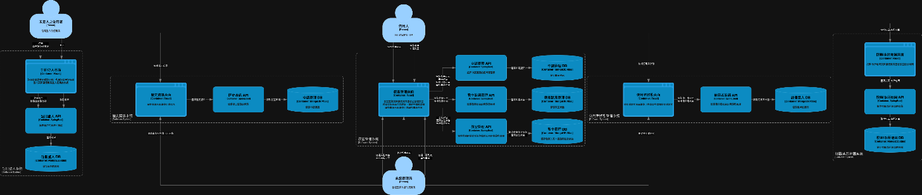

* 1. Component Diagram
     1. 登入註冊系統

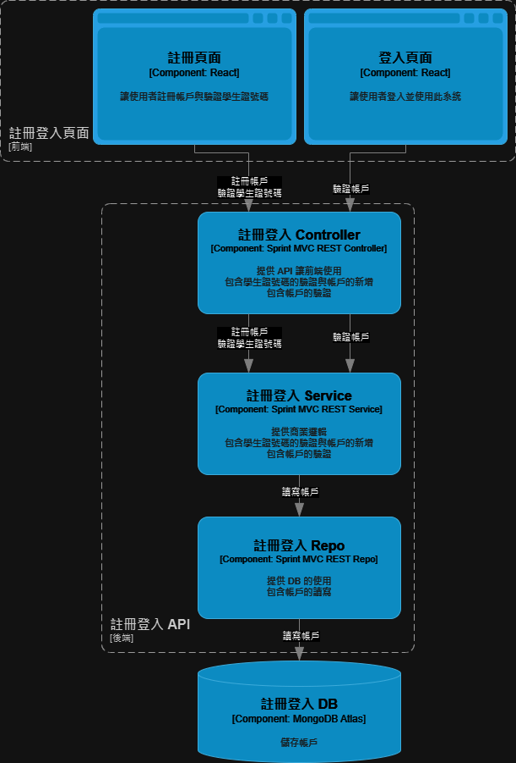

* + 1. 教室管理系統

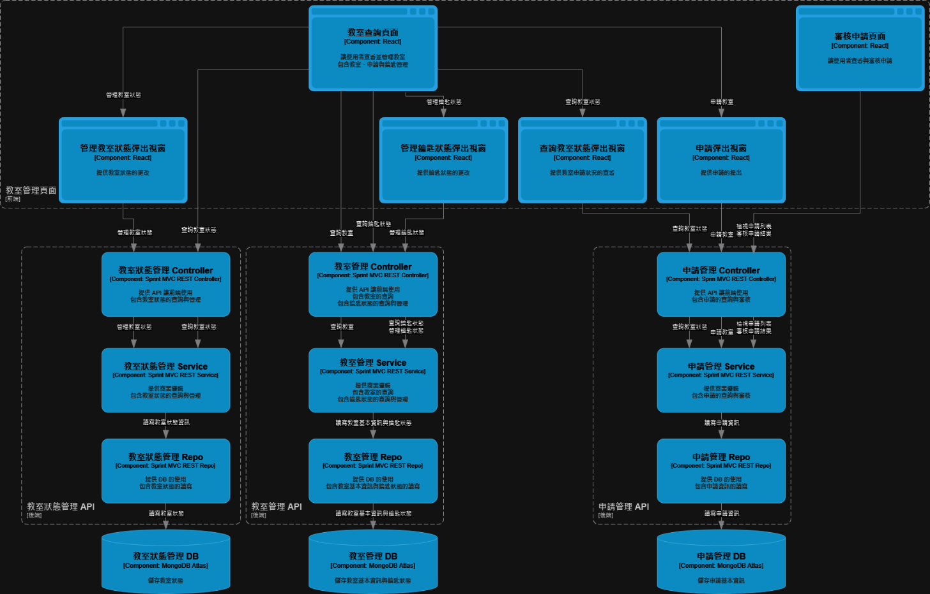

* + 1. 歷史資訊系統

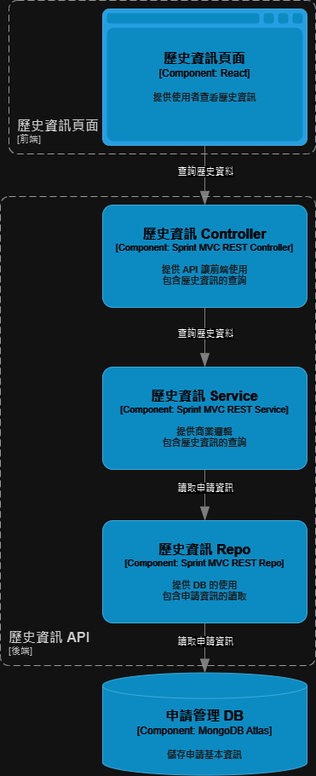

* + 1. 使用者狀態管理系統

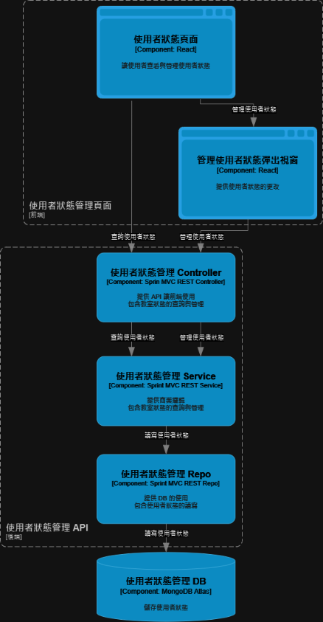

* + 1. 校園/系所地圖系統

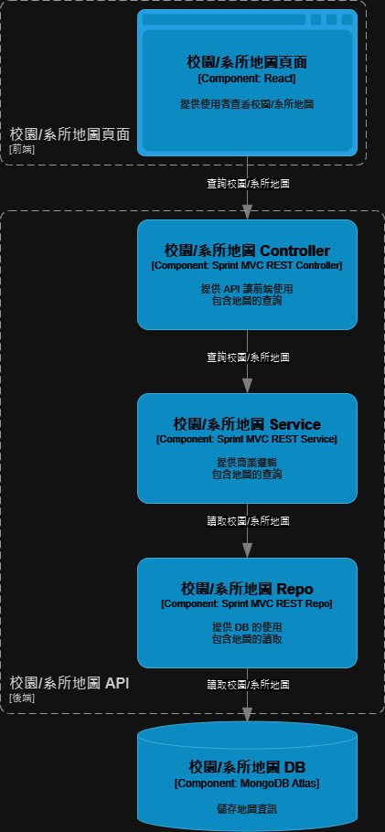

1. 介面需求與設計(Interface Requirement and Design)

|  |  |  |
| --- | --- | --- |
| **介面名稱** | **介面提供者** | **介面使用者** |
| CD-01-01. 註冊 | 註冊登入 API | 註冊頁面 |
| **連結方式** | **輸入資料** | **輸出資料** |
| POST  /userinfomation/register | 帳號  密碼  學生證號碼  是否為管理員 | text |
| **對應之介面描述** | | |
| 外部輸入資料後提供驗證與註冊功能 | | |

|  |  |  |
| --- | --- | --- |
| **介面名稱** | **介面提供者** | **介面使用者** |
| CD-01-02. 登入 | 註冊登入 API | 登入頁面 |
| **連結方式** | **輸入資料** | **輸出資料** |
| POST  /userinfomation/login | 帳號  密碼 | text |
| **對應之介面描述** | | |
| 外部輸入資料後提供驗證與登入功能 | | |

|  |  |  |
| --- | --- | --- |
| **介面名稱** | **介面提供者** | **介面使用者** |
| CD-01-03. 第三方登入 | 註冊登入 API | 登入頁面 |
| **連結方式** | **輸入資料** | **輸出資料** |
| GET  /userinfomation/{email} | 電子郵件 | text |
| **對應之介面描述** | | |
| 透過第三方提供驗證與登入功能 | | |

|  |  |  |
| --- | --- | --- |
| **介面名稱** | **介面提供者** | **介面使用者** |
| CD-02-01. 查詢所有教室 | 教室管理 API | 教室查詢頁面 |
| **連結方式** | **輸入資料** | **輸出資料** |
| GET  /classroom_build/all |  | 樓層  教室編號  教室狀態  鑰匙狀態  鑰匙借用人帳號 |
| **對應之介面描述** | | |
| 提供所有教室資料 | | |

|  |  |  |
| --- | --- | --- |
| **介面名稱** | **介面提供者** | **介面使用者** |
| CD-02-02. 查詢樓層 | 教室管理 API | 教室查詢頁面 |
| **連結方式** | **輸入資料** | **輸出資料** |
| GET  /classroom_build/floors |  | 樓層 |
| **對應之介面描述** | | |
| 提供所有樓層 | | |

|  |  |  |
| --- | --- | --- |
| **介面名稱** | **介面提供者** | **介面使用者** |
| CD-02-03. 查詢樓層教室 | 教室管理 API | 教室查詢頁面 |
| **連結方式** | **輸入資料** | **輸出資料** |
| GET  /classroom_build/floor | 樓層 | 樓層  教室編號  教室狀態  鑰匙狀態  鑰匙借用人狀態 |
| **對應之介面描述** | | |
| 提供所有該樓層的教室資料 | | |

|  |  |  |
| --- | --- | --- |
| **介面名稱** | **介面提供者** | **介面使用者** |
| CD-02-03.查詢特定代號教室 | 教室管理 API | 教室查詢頁面 |
| **連結方式** | **輸入資料** | **輸出資料** |
| GET  /classroom_build/room  /{roomNumber} | 教室代號 | 樓層  教室編號  教室狀態  鑰匙狀態  鑰匙借用人狀態 |
| **對應之介面描述** | | |
| 提供該教室代號的教室資料 | | |

|  |  |  |
| --- | --- | --- |
| **介面名稱** | **介面提供者** | **介面使用者** |
| CD-02-04. 查詢校園/系所地圖 | 校園/系所地圖 API | 校園/系所地圖頁面 |
| **連結方式** | **輸入資料** | **輸出資料** |
| POST  /map | 樓層 | 圖片 |
| **對應之介面描述** | | |
| 查詢該樓層的校園/系所地圖 | | |

|  |  |  |
| --- | --- | --- |
| **介面名稱** | **介面提供者** | **介面使用者** |
| CD-03-01. 提供申請資料 | 申請管理 API | 教室查詢頁面 |
| **連結方式** | **輸入資料** | **輸出資料** |
| GET  /api/classroom_apply/search | 樓層  教室編號  開始時間  結束時間 | 樓層  教室編號  開始時間  結束時間 |
| **對應之介面描述** | | |
| 提供所有該時間段內的申請資料 | | |

|  |  |  |
| --- | --- | --- |
| **介面名稱** | **介面提供者** | **介面使用者** |
| CD-03-02. 申請教室 | 申請管理 API | 教室查詢頁面 |
| **連結方式** | **輸入資料** | **輸出資料** |
| POST  /api/classroom_apply/apply | 樓層  教室編號  開始時間  結束時間 | text |
| **對應之介面描述** | | |
| 提供申請該時間段的教室 | | |

|  |  |  |
| --- | --- | --- |
| **介面名稱** | **介面提供者** | **介面使用者** |
| CD-04-01. 審核申請 | 申請管理 API | 審核申請頁面 |
| **連結方式** | **輸入資料** | **輸出資料** |
| GET  /api/classroom_apply/pending |  | 樓層  教室編號  開始時間  結束時間  借用人帳號 |
| **對應之介面描述** | | |
| 提供所有還沒決定的申請資料 | | |

|  |  |  |
| --- | --- | --- |
| **介面名稱** | **介面提供者** | **介面使用者** |
| CD-04-02. 審核申請結果 | 申請管理 API | 審核申請頁面 |
| **連結方式** | **輸入資料** | **輸出資料** |
| POST  /api/classroom_apply | id  是否同意 | text |
| **對應之介面描述** | | |
| 審核該申請是否同意 | | |

|  |  |  |
| --- | --- | --- |
| **介面名稱** | **介面提供者** | **介面使用者** |
| CD-05-01. 更改鑰匙狀態 | 教室管理 API | 教室查詢頁面 |
| **連結方式** | **輸入資料** | **輸出資料** |
| POST  /classroom_build/key | 樓層  教室編號  可用不可用  借用人帳號 | text |
| **對應之介面描述** | | |
| 更改該教室的鑰匙狀態 | | |

|  |  |  |
| --- | --- | --- |
| **介面名稱** | **介面提供者** | **介面使用者** |
| CD-05-02. 禁用使用者 | 使用者資訊 API | 使用者狀態管理頁面 |
| **連結方式** | **輸入資料** | **輸出資料** |
| POST  /userinformation/{email}/ban | 使用者  時間 | text |
| **對應之介面描述** | | |
| 禁用使用者 | | |

|  |  |  |
| --- | --- | --- |
| **介面名稱** | **介面提供者** | **介面使用者** |
| CD-05-02. 禁用使用者 | 使用者資訊 API | 使用者狀態管理頁面 |
| **連結方式** | **輸入資料** | **輸出資料** |
| POST  /userinformation/{email}  /unban | 使用者 | text |
| **對應之介面描述** | | |
| 解禁使用者 | | |

|  |  |  |
| --- | --- | --- |
| **介面名稱** | **介面提供者** | **介面使用者** |
| CD-06-01. 查詢使用者狀態 | 使用者狀態 API | 使用者狀態頁面 |
| **連結方式** | **輸入資料** | **輸出資料** |
| GET  /user_status | 使用者帳號關鍵字 | 帳號  使用者狀態  禁用時間 |
| **對應之介面描述** | | |
| 查詢該帳號的使用者狀態 | | |

|  |  |  |
| --- | --- | --- |
| **介面名稱** | **介面提供者** | **介面使用者** |
| CD-06-02. 更改使用者狀態 | 使用者狀態 API | 使用者狀態頁面 |
| **連結方式** | **輸入資料** | **輸出資料** |
| POST  /user_status/unuse | id  使用者帳號  開始時間  結束時間 | text |
| **對應之介面描述** | | |
| 更改該帳號的使用者狀態 | | |

|  |  |  |
| --- | --- | --- |
| **介面名稱** | **介面提供者** | **介面使用者** |
| CD-07-01. 更改教室狀態 | 教室管理 API | 教室查詢頁面 |
| **連結方式** | **輸入資料** | **輸出資料** |
| POST  /classroom_build/unuse | 樓層  教室編號  開始時間  結束時間 | text |
| **對應之介面描述** | | |
| 更改該教室的教室狀態 | | |

|  |  |  |
| --- | --- | --- |
| **介面名稱** | **介面提供者** | **介面使用者** |
| CD-08-01. 查詢歷史資訊 | 歷史資訊 API | 歷史資訊頁面 |
| **連結方式** | **輸入資料** | **輸出資料** |
| GET  /history | id  使用者帳號 | 樓層  教室編號  開始時間  結束時間  是否被同意 |
| **對應之介面描述** | | |
| 查詢該帳號的歷史資訊 | | |

|  |  |  |
| --- | --- | --- |
| **介面名稱** | **介面提供者** | **介面使用者** |
| CD-09-01. 教室資料匯出 | 教室資料 API | 查詢教室頁面 |
| **連結方式** | **輸入資料** | **輸出資料** |
| GET  /search | 樓層  教室代號  開始時間  結束時間 | PDF |
| **對應之介面描述** | | |
| 匯出指定教室特定時間段的PDF | | |

1. 流程設計(Process Design)
   1. 登入註冊頁面

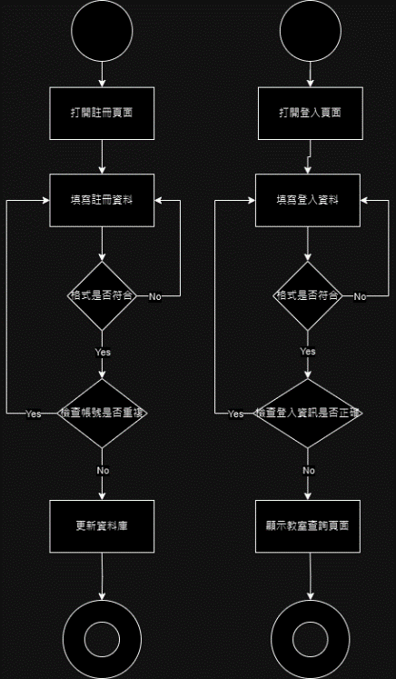

* 1. 教室查詢頁面

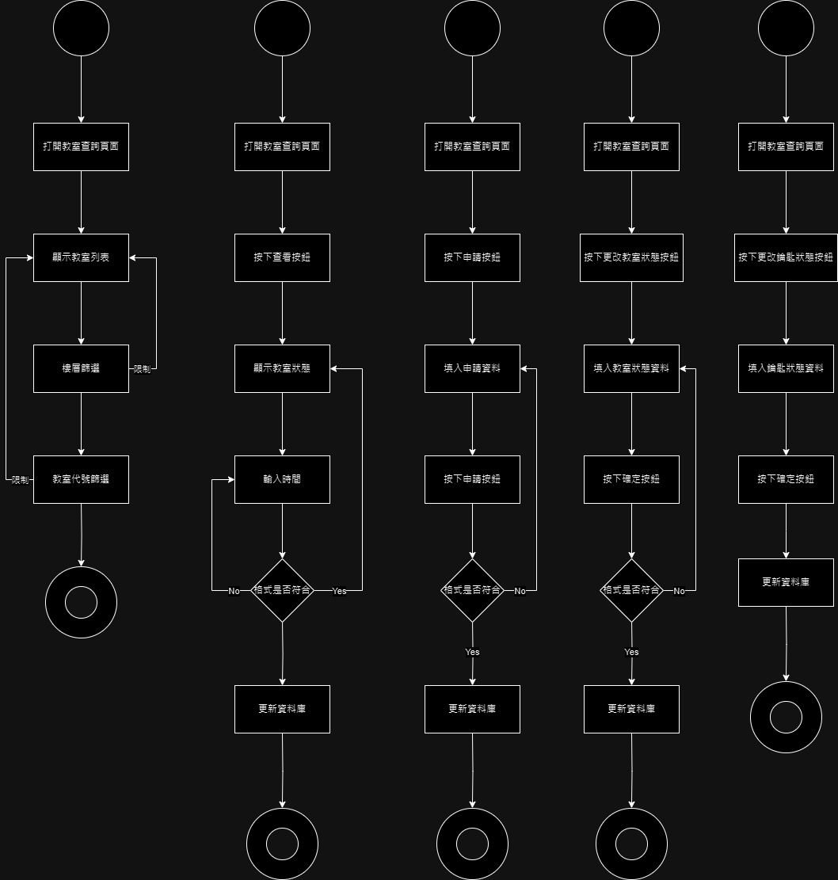

* 1. 審核申請頁面

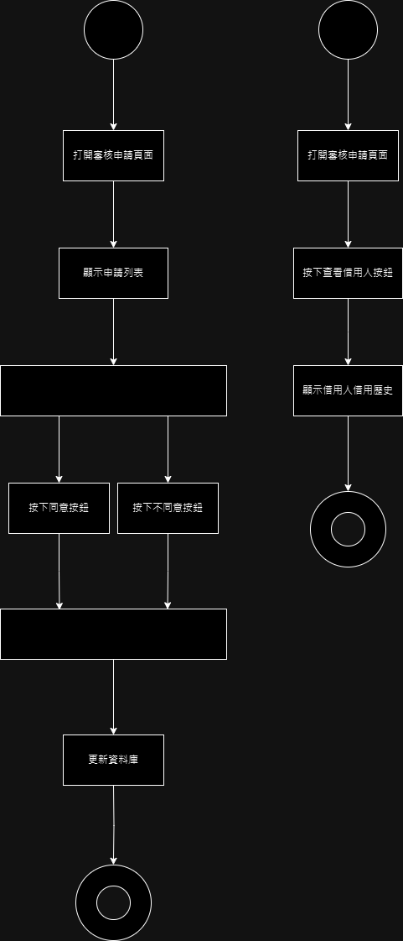

* 1. 使用者狀態管理頁面

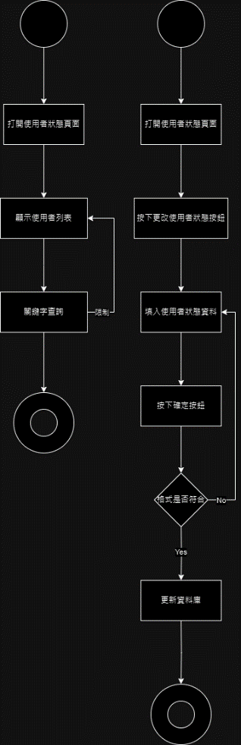

* 1. 歷史資訊頁面



* 1. 校園/系所地圖頁面



1. 使用者畫面設計(User Interface Design)
   1. 註冊登入頁面
      1. 註冊頁面

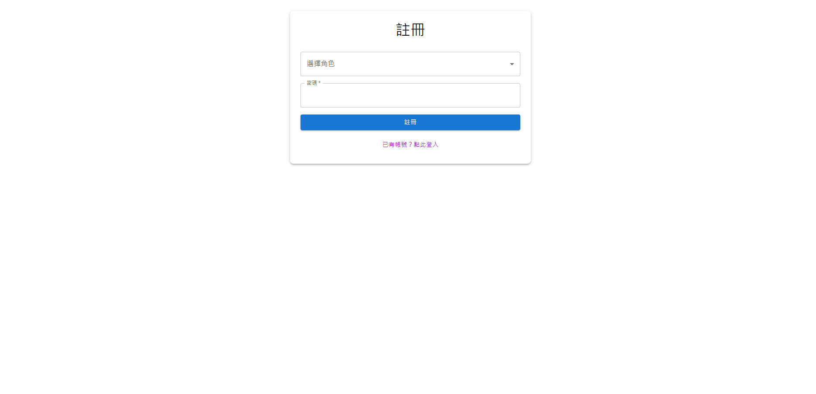

使用選擇角色後填寫學號或電子郵件，再填寫密碼進行註冊。

* + 1. 登入頁面

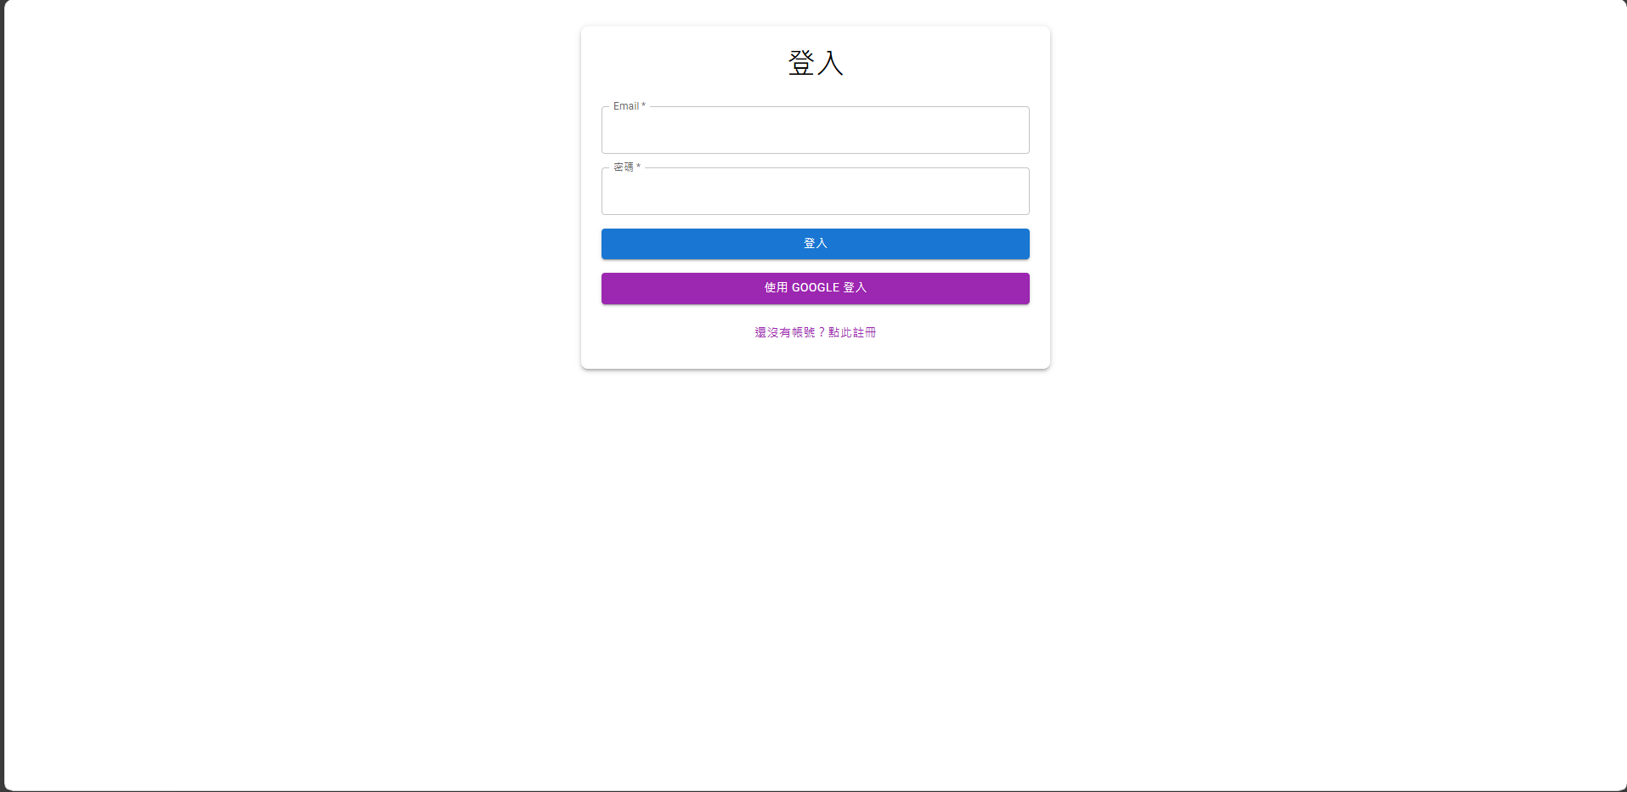

使用者填寫電子郵件和密碼，或是使用第三方進行登入。

* 1. 教室查詢頁面
     1. 主頁面

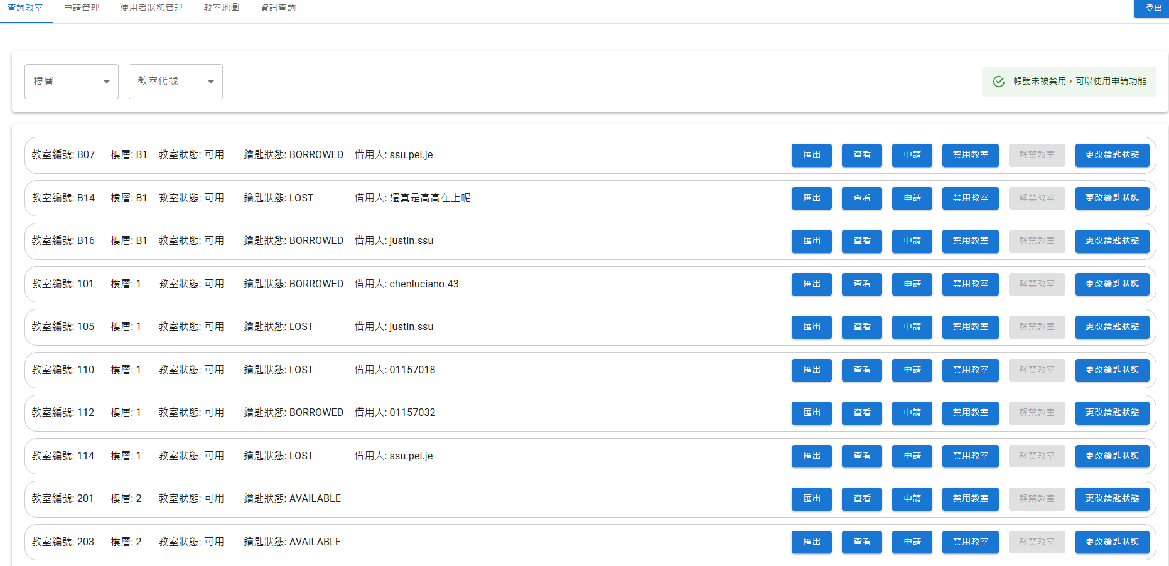

可以透過填寫樓層和教室代號看到搜尋教室的資訊，也可以看到是否被禁用

* + 1. 匯出視窗

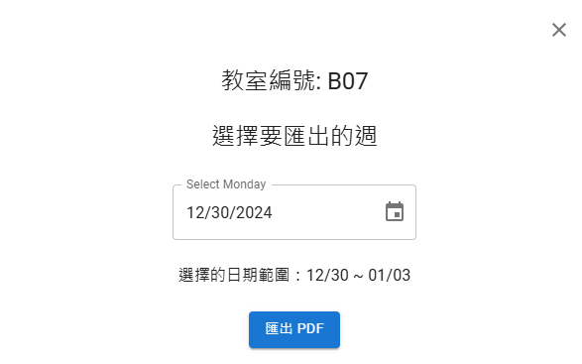

可以透過填寫要匯出的時間點擊匯出後即會產生PDF。

* + 1. 查看彈出視窗、更改教室狀態彈出視窗

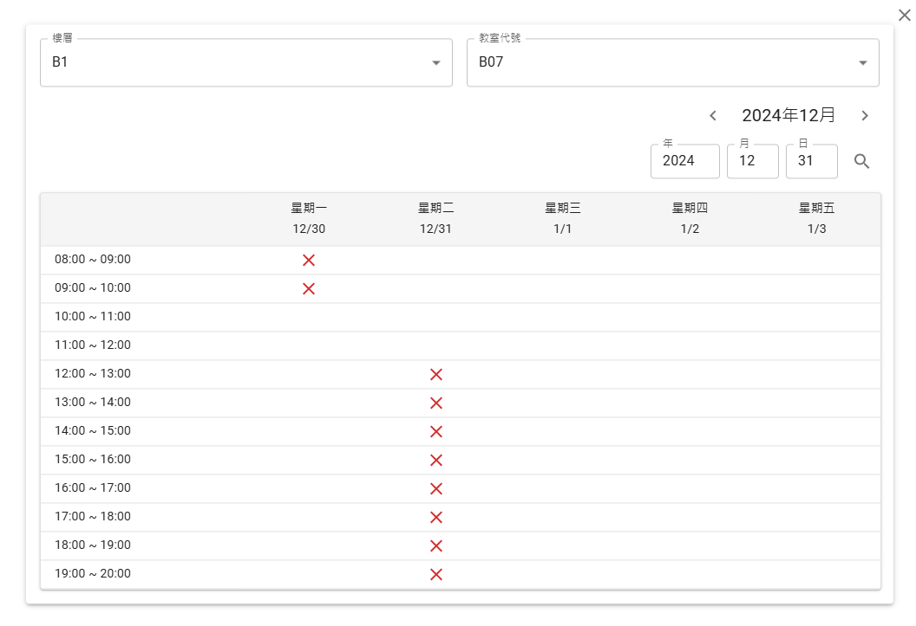

使用者可以填寫要查詢的樓層和教室代號及查詢時間，即可看到該周的借用時間表。

* + 1. 申請彈出視窗  
       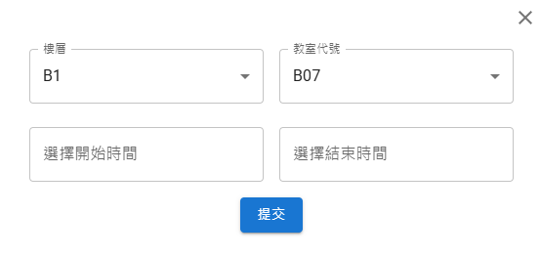

使用者可填寫要申請的樓層和教室代號以及時間，即可提出租借。

* + 1. 教室禁用彈出視窗  
       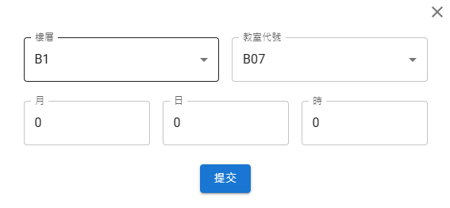

使用者可以填寫要禁用的樓層和教室代號及時間，即可完成禁用該教室。

* + 1. 更改鑰匙狀態彈出視窗

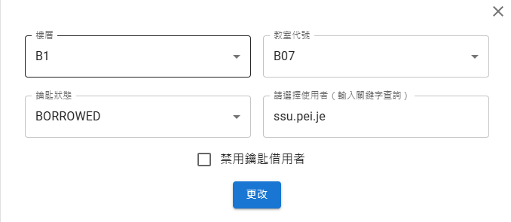

使用者可以修改對應樓層和教室代號的鑰匙狀態和使用者，以及可以決定是否禁用該使用者。

* 1. 審核申請頁面
     1. 主頁面

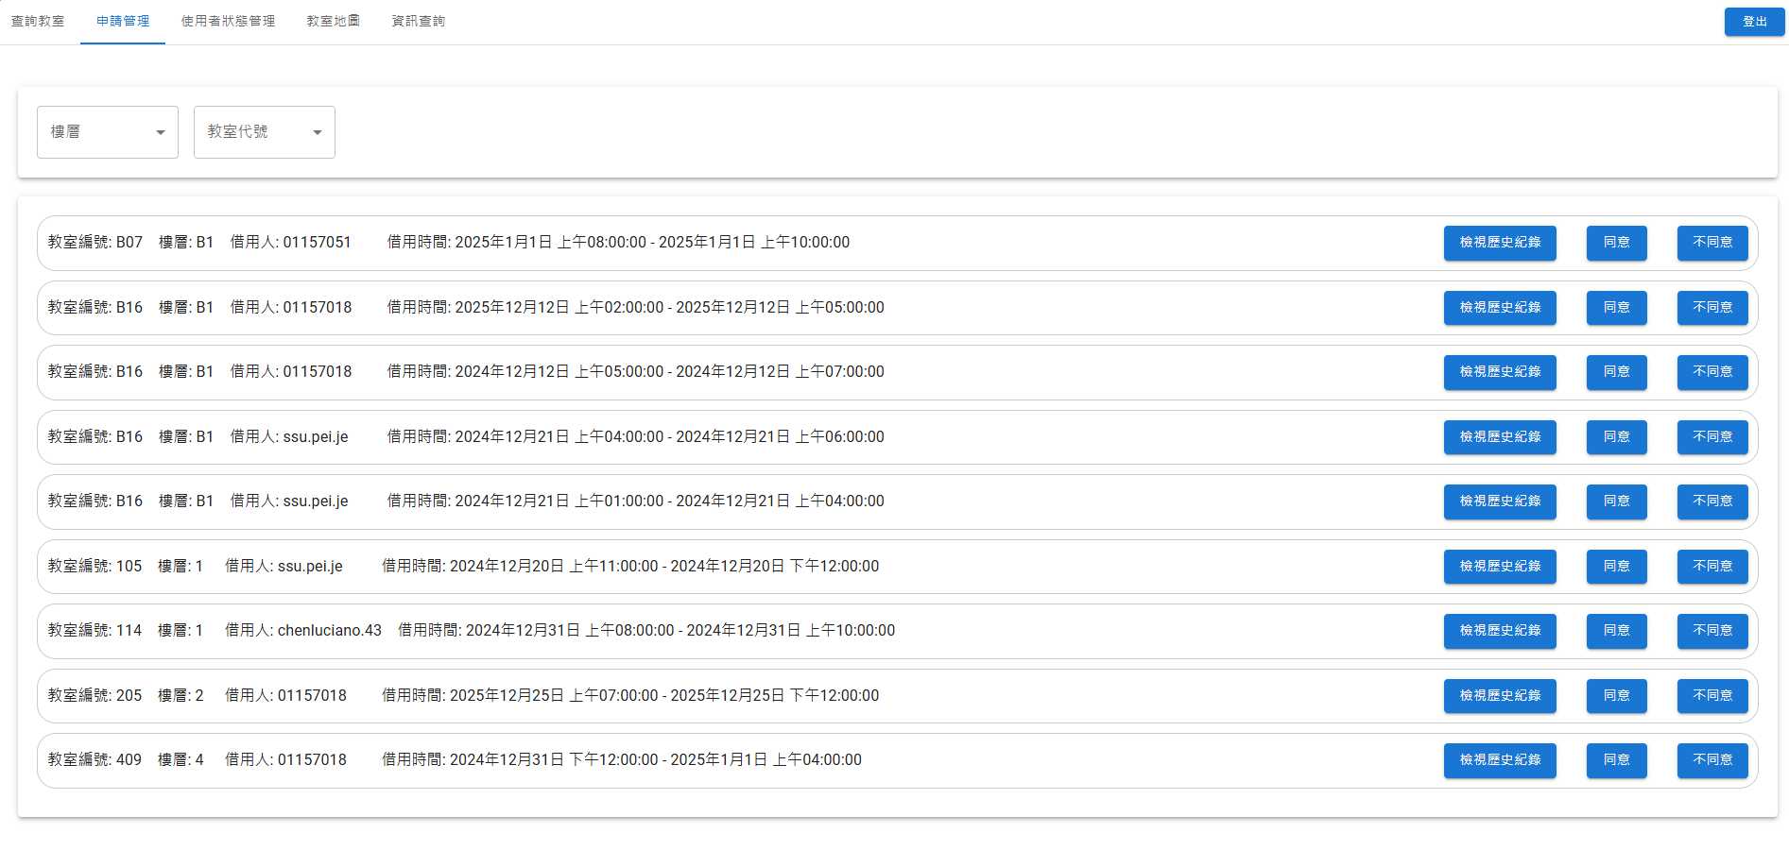  
管理者可以透過此頁面進行教室出借審核。

* + 1. 查詢歷史紀錄彈出視窗

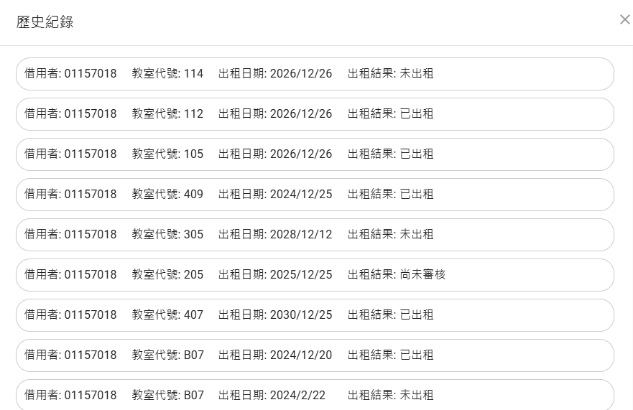  
管理者可以看到相對應使用者的歷史紀錄。

* 1. 使用者狀態頁面
     1. 主頁面

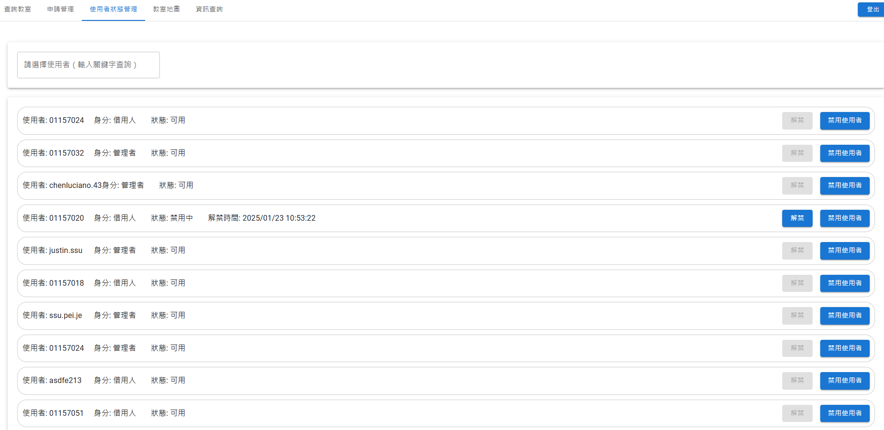  
管理者可以看到個別使用者的禁用狀態，也可以決定是否禁用。

* + 1. 更改使用者狀態彈出視窗

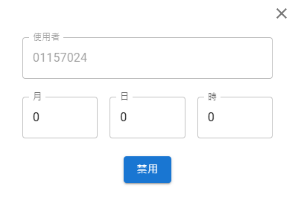

管理者可以決定該使用者的禁用時間，並提交即完成禁用。

* 1. 歷史資訊頁面

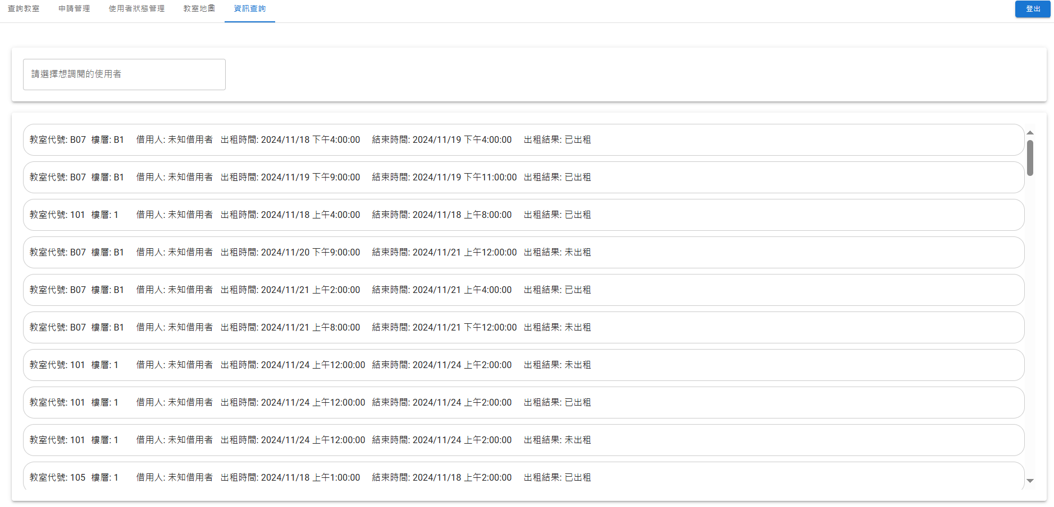

管理者可以透過查詢特定使用者看到該使用者的歷史紀錄，而借用者只能看到自己的歷史紀錄。

* 1. 校園/系所地圖頁面

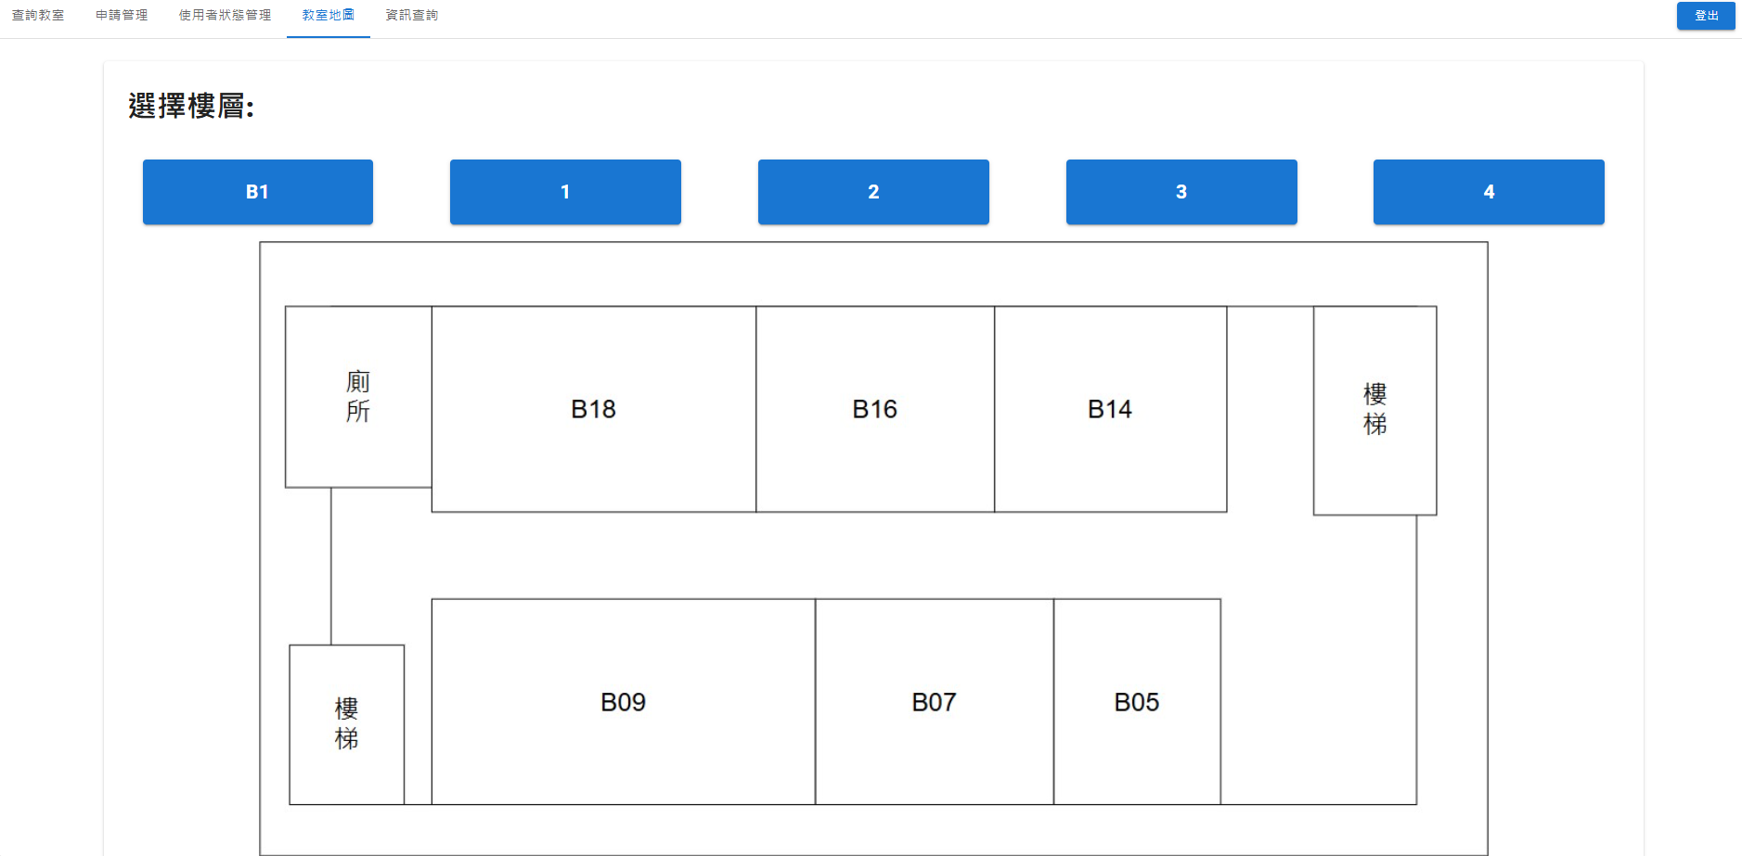

透過點選樓層按鈕，使用者可以看到相對應樓層的平面圖。

1. 資料設計(Data Design)
   1. User

|  |  |  |  |
| --- | --- | --- | --- |
| **欄位名稱** | **欄位代號** | **型態** | **備註** |
| ID | id | String | Primary Key |
| 帳號 | username | String | Not Null |
| 密碼 | password | String | Not Null |
| 學生證號碼 | studentid | String |  |
| 管理員 | admin | Boolean | Not Null |
| 使用者狀態 | userStatus | Boolean | Not Null |
| 使用者狀態開始時間 | userStart | LocalDateTime |  |
| 使用者狀態結束時間 | userEnd | LocalDateTime |  |

* 1. Classroom

|  |  |  |  |
| --- | --- | --- | --- |
| **欄位名稱** | **欄位代號** | **型態** | **備註** |
| ID | id | String | Primary Key |
| 帳號 | username | String | Not Null |
| 密碼 | password | String | Not Null |
| 學生證號碼 | studentid | String |  |
| 管理員 | admin | Boolean | Not Null |
| 教室狀態 | Isban | Boolean |  |
| 教室狀態開始時間 | classroomStart | LocalDateTime |  |
| 教室狀態結束時間 | classroomuserEnd | LocalDateTime |  |

* 1. ClassroomStatus

|  |  |  |  |
| --- | --- | --- | --- |
| **欄位名稱** | **欄位代號** | **型態** | **備註** |
| ID | id | String | Primary Key |
| 帳號 | username | String | Not Null |
| 密碼 | password | String | Not Null |
| 學生證號碼 | studentid | String |  |
| 管理員 | admin | Boolean | Not Null |
| 使用者狀態 | userStatus | Boolean | Not Null |

* 1. Classroompply

|  |  |  |  |
| --- | --- | --- | --- |
| **欄位名稱** | **欄位代號** | **型態** | **備註** |
| ID | id | String | Primary Key |
| 樓層 | floor | String | Not Null |
| 教室編號 | roomNumber | String | Not Null |
| 借用人 | username | String | Not Null |
| 開始時間 | startTime | LocalDateTime | Not Null |
| 結束時間 | endTime | LocalDateTime | Not Null |
| 是否同意 | isApprove | Boolean |  |

* 1. Map

|  |  |  |  |
| --- | --- | --- | --- |
| **欄位名稱** | **欄位代號** | **型態** | **備註** |
| ID | id | String | Primary Key |
| 樓層 | floor | String | Not Null |
| 圖片 | image | image | Not Null |

1. 類別圖設計(Class Diagram)
   1. 註冊登入 + 使用者狀態
      1. 註冊登入前端模組

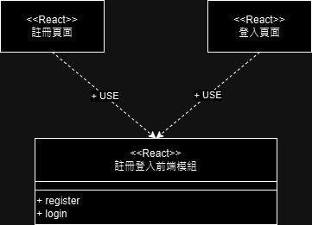

* + 1. 使用者狀態前端模組

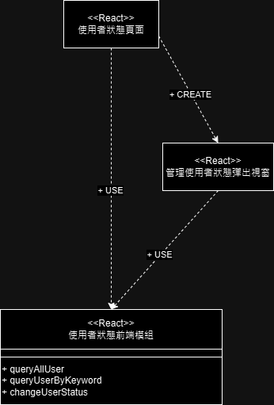

* + 1. 註冊登入後端模組

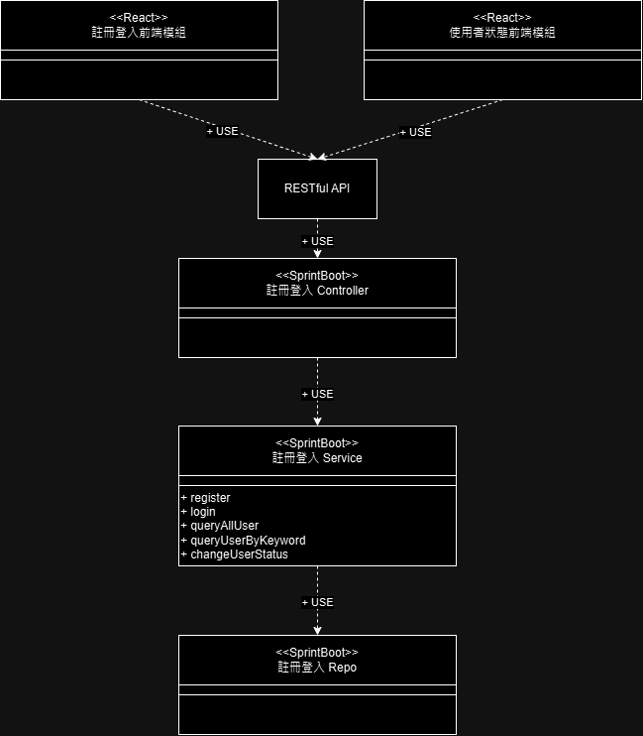

* 1. 教室查詢 + 審核申請
     1. 教室查詢前端模組

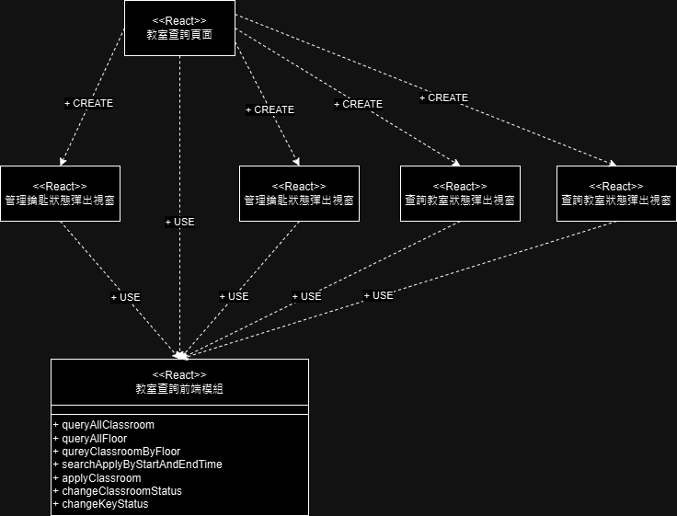

* + 1. 審核申請前端模組

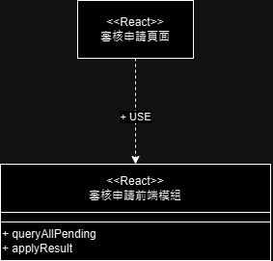

* + 1. 教室管理後端模組

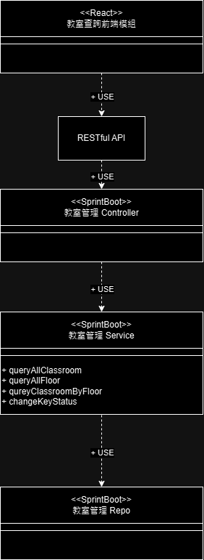

* + 1. 教室狀態管理後端模組

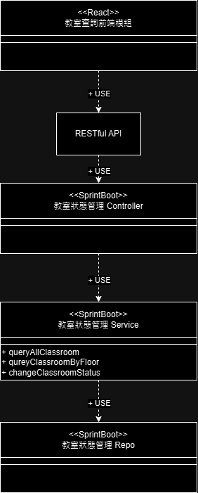

* + 1. 申請管理後端模組

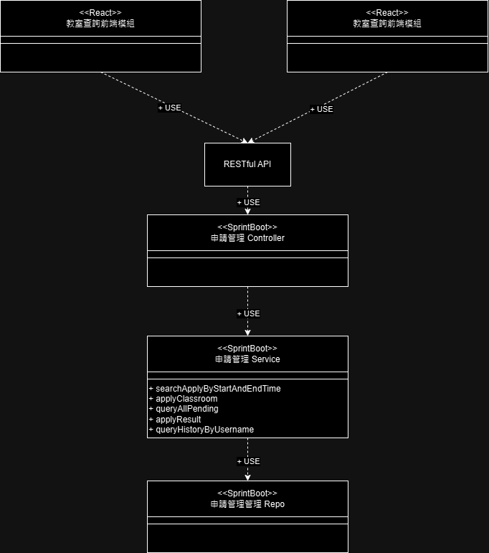

* 1. 歷史資訊
     1. 歷史資訊前端模組

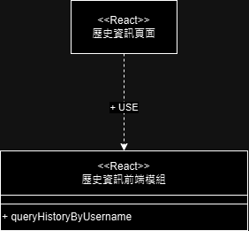

* + 1. 歷史資訊後端模組

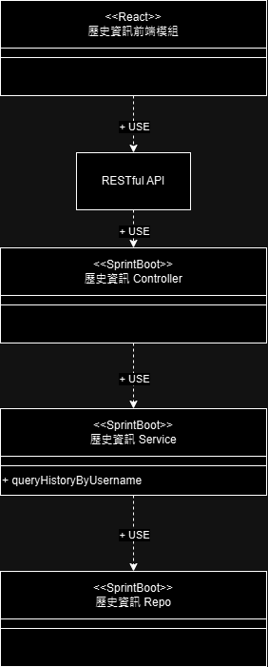

* 1. 校園/系所地圖
     1. 校園/系所地圖前端模組

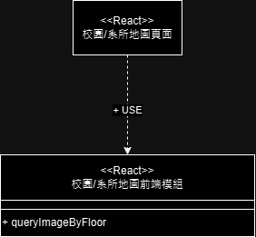

* + 1. 校園/系所地圖後端模組

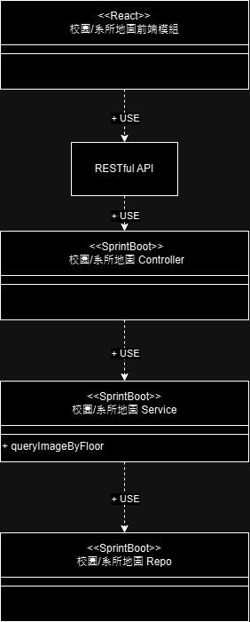

1. 實作方案(Implementation Languages and Platforms)
   1. 系統平台
      1. 我們的系統是一個網站(Web Application)，適合在桌面端瀏覽器中運行。
   2. 程式語言與方案
      1. 前端：使用 JavaScript 搭配 React 開發，提供互動性強的使用者介面。
      2. 前端美觀：使用 Material UI 美觀，提高開發效率，並維持直覺且一致性。
      3. 後端：採用 Java 與 Spring Boot，負責處理業務邏輯並提供 RESTful API。
      4. 資料庫：使用 MongoDB 作為主要的資料存儲解決方案。
   3. 部屬方式 (目前尚未確定，但有以下選項)
      1. 雲端 PaaS
         1. Render
         2. Railway
2. 設計議題(Design Issue)

|  |  |
| --- | --- |
| 議題 | 8.1註冊需不需要限制？(大小寫、英文數字等) |
| 方案 | 1. 要 2. 不需要 |
| 定案 | 2 |
| 原因 | 先往簡單的做，如果需要後面可以再補。 |

|  |  |
| --- | --- |
| 議題 | 8.2如何驗證學生證號碼？ |
| 方案 | 1. Email 驗證 |
| 定案 |  |
| 原因 |  |

|  |  |
| --- | --- |
| 議題 | 8.3登入之後如何跳轉到教室查詢頁面？ |
| 方案 | 1. 使用 React 的 router 解決 |
| 定案 | 1 |
| 原因 | React 內建的，需要些先備知識，但用起來蠻方便的。 |

|  |  |
| --- | --- |
| 議題 | 8.4使用者狀態要不要給借用人看到？ |
| 方案 | 1. 要 2. 不要 |
| 定案 | 2 |
| 原因 | 先往簡單的做，在申請的時候做檢查與通知就好。 |

|  |  |
| --- | --- |
| 議題 | 8.5鑰匙狀態要不要跟教室基本資料合併？ |
| 方案 | 1. 要 2. 不要 |
| 定案 | 1 |
| 原因 | 因為只記錄當下，所以與教室基本資料合併比較合理。 |

|  |  |
| --- | --- |
| 議題 | 8.6教室狀態要不要跟教室基本資料合併？ |
| 方案 | 1. 要 2. 不要 |
| 定案 | 2 |
| 原因 | 因為一間教室會需要紀錄很多比狀態資料，所以不適合。 |

|  |  |
| --- | --- |
| 議題 | 8.7審核申請頁面要不要顯示歷史資訊頁面？ |
| 方案 | 1. 要 2. 不要 |
| 定案 | 1 |
| 原因 | 這樣能讓使用者少很多步驟，具不少效益。 |

|  |  |
| --- | --- |
| 議題 | 8.8校園/系所地圖要不要跟教室基本資料合併？ |
| 方案 | 1. 要 2. 不要 |
| 定案 | 2 |
| 原因 | 因為是以樓層分，所以與教室並不太合。 |

|  |  |
| --- | --- |
| 議題 | 8.9審核申請部分需不需要有優先級？ |
| 方案 | 1. 要 2. 不要 |
| 定案 | 2 |
| 原因 | 先往簡單的做，是好想法，以後可以加進 Task 裡。 |

|  |  |
| --- | --- |
| 議題 | 8.10不同螢幕大小的相容性問題？ |
| 方案 | 1. 在寫 CSS 的時候要記得不要寫死 |
| 定案 | 1 |
| 原因 | 這樣才有辦法在不同螢幕大小的情況下正常使用。 |